用实验验证：数据帧通过三层交换机时源MAC地址是否被更改

当数据帧在同网段内传递时，数据帧的源MAC不会被更改；当数据帧经过两个网段的边缘传递时，源MAC地址被更改。为了验证这个结论，特做如下实验：

    拓扑图：

[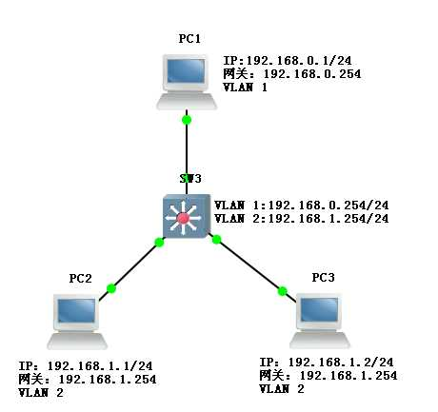](http://img.bimg.126.net/photo/gSrLq04OLXQBfEIy2dhx0Q==/3424987516616660412.jpg)

    PC1/PC2/PC3和一个三层交换机SW3连接。SW3上有两个VLAN（VLAN 1和VLAN 2）。SW3的F0/1（属于VLAN 1）和PC1连接；SW3的F0/2（属于VLAN 2）和PC2连接；SW3的F0/3（属于VLAN 2）和PC3连接。

    这样，PC2和PC3同属一个网段，PC1和PC2/PC3属于不同网段。

**一、验证同一网段的PC2和PC3通过SW3通信时，数据帧的源MAC不变：**

    1、在PC2和SW3之间、PC3和SW3之间启用抓包

    2、在PC2上PING 192.168.1.2，PC2和SW3之间的抓包结果如下：

[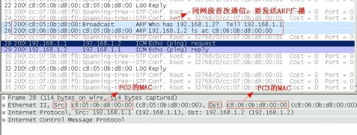](http://ewangsoft.blog.163.com/prevPhDownload.do?host=ewangsoft&albumId=160523126&photoId=4848883221)

    从上图中可以看出，当PC2 PING PC3时，由于是同一网段的首次通信，所以PC2要使用ARP广播来找到PC3的MAC，进而PC2给PC3发送数据，数据帧的源MAC是PC2自己，目的MAC是PC3的MAC。

    3、PC3和SW3之间的抓包结果如下：

[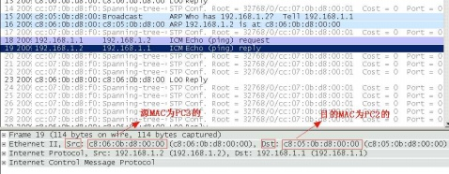](http://ewangsoft.blog.163.com/prevPhDownload.do?host=ewangsoft&albumId=160523126&photoId=4848883238)

    从编号为19的ICMP应答包中可以看到，两者ICMP通信时的源MAC和目的MAC均为其自己，没有被改变。

**二、验证不同网段之间PC通过SW3通信时源MAC被改变**

1、在PC2与SW3之间、PC1与SW3之间启用抓包

2、在PC2上PING 192.168.0.1，PC2和SW3之间的抓包结果如下：

[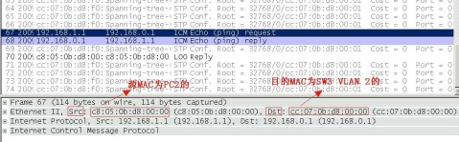](http://ewangsoft.blog.163.com/prevPhDownload.do?host=ewangsoft&albumId=160523126&photoId=4848883258)

3、在SW3上查看VLAN 2的MAC，使用show int vlan 2命令：

[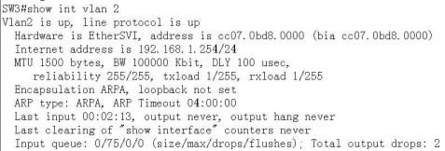](http://img.bimg.126.net/photo/YEF9cNYf8YbtXk_jtb6LQQ==/4266597696981498965.jpg)

4、查看PC1和SW3之间的抓包结果：

[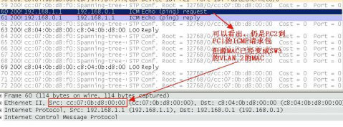](http://ewangsoft.blog.163.com/prevPhDownload.do?host=ewangsoft&albumId=160523126&photoId=4848883274)

    从抓包结果可以看出，PC2向PC3发送的ICMP请求包，经过SW3时，数据包的源MAC被替换成SW3的VLAN 2的MAC了（也就是交换机的MAC）。

验证实验完成。

此结论同样适用于HUB、两层交换机、路由器。也就是说，当数据包经过HUB、两层交换机时，数据包的源MAC不会被更改，当数据包经过路由器时，数据包的源MAC会被更改，当数据包经过三层交换机的同一个网段时数据包的源MAC不会被更改，经过三层交换机的不同网段时数据包的源MAC会被更改。